Calendrier des activités du programme
«Du Sport pour moi !»
Automne 2016

Date | Activité | Horaire | Lieu
Samedi 17 septembre | Natation | 13h à 14h | Piscine du Centre-Sud  2093 Rue de la Visitation, Montréal, QC H2L 3C9
Samedi 24 septembre
Samedi 1 octobre
Samedi 8 octobre | Congé : Fête de l’Action de grâce
Samedi 15 octobre | Natation | 13h à 14h | Piscine du Centre-Sud  2093 Rue de la Visitation, Montréal, QC H2L 3C9
Samedi 22 octobre | Goalball | 14h à 15h | Collège Régina Assumpta  1750 Rue Sauriol E,  Montréal, QC H2C 1X4
Samedi 29 octobre
Samedi 5 novembre
Samedi 12 novembre | Congé : Journée d'échanges AQPEHV
Samedi 19 novembre | Soccer adapté | 14h à 15h | Collège Régina Assumpta  1750 Rue Sauriol E,  Montréal, QC H2C 1X4
Samedi 26 novembre
Samedi 3 décembre

Laurianne Landry | Agente de projets
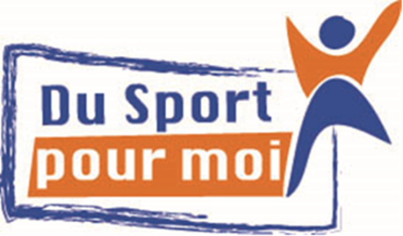
Téléphone : 514-252-3178 poste 3775
Courriel : llandry@sportsaveugles.qc.ca

